RESOLUCION N° 088/23

VISTOS:
Que, con fecha 15 de marzo de 2023, ............................................ interpone reclamación ante esta Defensoría del Asegurado (DEFASEG) contra .................................., solicitando se le otorgue la cobertura del SEGURO DE PROTECCIÓN DE TARJETAS 360° -CERTIFICADO N° ...............

Que, la señalada reclamación cumple con los requisitos de materia, cuantía y oportunidad establecidos en el reglamento de la DEFASEG (http://www.defaseg.com.pe/reglamento);
Que, conforme al Reglamento de la DEFASEG, atendiendo a la cuantía de la reclamación, que no supera US$ 3,000 (o su equivalente en moneda nacional), esta última puede ser resuelta por un órgano resolutivo unipersonal, el mismo que, en el presente caso, está a cargo de la secretaria técnica;
Que, con fecha 12 de abril de 2023 se corrió traslado de la reclamación a .................................., siendo que con fecha 19 de abril de 2023 la aseguradora absolvió el respectivo trámite, presentando sus descargos y la documentación correspondiente.
Que, encontrándose el expediente en condiciones para que este Órgano Resolutivo Unipersonal pueda emitir un pronunciamiento, se prescinde de la audiencia de informe oral de conformidad con el artículo 10° del reglamento de la DEFASEG.
Que, en síntesis, la posición del reclamante es la siguiente: a) El día 23 de febrero de 2023, el señor .............. perdido su tarjeta mientras estaba manejando su bicicleta para llegar a su trabajo. Al día siguiente toma conocimiento que no encontraba su tarjeta de débito, revisó los mensajes de su celular y es ahí donde se da cuenta que le hicieron un movimiento en su cuenta, por un importe de S/640 (17:45pm del día 23/02/2023); b) se contactó con el banco para reportar lo sucedido y bloquear su tarjeta. El día 3 de marzo de 2023 le mandaron la respuesta por correo diciendo que la colocación de las contraseñas estaba bien y no ven ninguna anomalía por esa parte, y es recién que le sugieren activar su seguro; c) ese mismo día mandó los documentos solicitados al correo Atencionseguros@intercorp.com.pe y recién ese día pudo realizar la denuncia policial ya que se lo pedía la aseguradora. No hizo su denuncia policial el mismo día del siniestro, ya esa semana estaba muy ocupado haciendo las labores de su trabajo y aparte estuvo esperando la respuesta por parte del banco para recién hacer el proceso del seguro (se vió obligado hacerlo después la denuncia); d) el 15 de marzo de 2023 la Compañía le responde que hizo la denuncia policial 4 h después del siniestro y por esa razón se rechaza su solicitud, a pesar de haberles comunicado el motivo del retraso; e) solicita la devolución urgente de su dinero.

Que, por su parte y en resumen la compañía de seguros sostiene que: a) Con fecha 9 de febrero de 2023, el señor .............. contrató el seguro denominado “Seguro de Tarjetas 360°” tomando conocimiento en dicho momento, acerca de los términos y condiciones de la Póliza, siendo de uno de ellos, presentar la denuncia policial dentro del plazo de 4 (cuatro) horas de ocurrido el evento o desde que se tomó conocimiento del mismo; b) con fecha 3 y 6 de marzo de 2023, el señor .............. solicitó la aplicación de la cobertura de la Póliza contratada, en razón al evento ocurrido el 23 de febrero de 2023, adjuntando para ello, una serie de documentos; c) luego de revisar los documentos proporcionados por el señor .............., advertimos que no habría cumplido con presentar la denuncia policial dentro del plazo establecido en la Póliza; d) con fecha 15 de marzo de 2023, nuestra compañía denegó la solicitud de cobertura, al haberse presentado la denuncia policial después de 6 (seis) días de ocurrido el evento; d) en el hipotético caso en el cual el señor .............. haya presentado la denuncia policial dentro de las 4 (cuatro) horas de ocurrido el evento o haber tomado conocimiento del mismo, el evento ocurrido no se hubiese encontrado amparado por la Póliza contratada. De la información proporcionada por el mismo señor .............. se puede evidenciar que el asegurado extravió la tarjeta asegurada, percatándose recién de dicho suceso, al día siguiente. Asimismo, el señor .............. adjuntó a su reclamo, y en calidad de medio probatorio, una copia simple de la Carta de respuesta emitida por el Interbank, banco emisor de su tarjeta de débito, en cuyo sustento de rechazo de devolución de movimientos no reconocidos, donde se concluye que nos encontramos ante un uso indebido digital de la tarjeta asegurada producto del extravío físico de la misma: e) la compañía acreditó que el rechazo del siniestro se debió a causas debidamente justificadas, en la medida que el evento no se produjo conforme a los términos y condiciones de la Póliza contratada.
CONSIDERANDO:
PRIMERO: Conforme al Reglamento de la Defensoría del Asegurado, la DEFASEG sólo es competente para pronunciarse y resolver las reclamaciones indemnizatorias de los asegurados que hubiesen sido sometidas a su conocimiento, sobre la base de la documentación obrante en el correspondiente expediente y con arreglo a derecho, siempre y cuando las señaladas reclamaciones cumplan los requisitos reglamentarios de materia y cuantía.
SEGUNDO: Asimismo, de acuerdo a su Reglamento, la DEFASEG sólo es competente para pronunciarse y resolver las reclamaciones indemnizatorias de los asegurados que hubiesen sido sometidas a su conocimiento, sobre la base de la documentación obrante en el correspondiente expediente y con arreglo a derecho, siempre y cuando las señaladas reclamaciones cumplan los requisitos reglamentarios de materia, cuantía y oportunidad, de manera que las reclamaciones por materias distintas al otorgamiento de cobertura, como pueden las pretensiones indemnizatorias por daños y perjuicios, por reembolso de gastos, o idoneidad de servicios, son ajenas a la competencia funcional de esta Defensoría.
TERCERO: El artículo 1 de la Ley Nro. 29946 – Ley del Contrato de Seguro dispone que el contrato de seguro es aquel por el que la aseguradora se obliga, mediante el cobro de una prima y para el caso de que se produzca el evento cuyo riesgo es objeto de cobertura, a indemnizar -dentro de los límites pactados- el daño producido al asegurado o a satisfacer un capital, una renta u otras prestaciones convenidas, enmarcado en una póliza que la aseguradora debe entregar al contratante, y cuyos requisitos mínimos están previstos en el artículo 26 de la señalada ley.
CUARTO: El artículo 1361 del Código Civil dispone que los contratos son obligatorios en cuanto se haya expresado en ellos, presumiéndose que lo declarado es lo querido por ambas partes, de manera que la parte que sostenga lo contrario debe probarlo.

QUINTO: En materia procesal, corresponde a quien invoca hechos probar su existencia, carga procesal a la que refiere el artículo 196 del Código Procesal Civil, salvo que se acoja a alguna presunción legal de carácter relativo o absoluto.
SEXTO: De acuerdo a los términos contenidos en el rechazo, la reclamación y en la respectiva absolución, la cuestión controvertida radica en determinar si el rechazo de cobertura resulta o no legítimo.
SÉPTIMO: Este ORU destaca, en primer lugar, que corresponde deslindar claramente que las relaciones comerciales y jurídicas que mantenga la reclamante con la entidad bancaria emisora de tarjetas de débito y/o crédito son independientes de las que mantiene con .................................., empresa esta última distinta al señalado banco. Conforme a ello, cualquier disconformidad de la reclamante respecto al servicio financiero recibido, son ajenas a la relación contractual que mantiene con .................................., independientemente que la póliza se haya contratado a través de la señalada empresa financiera.
OCTAVO: En este caso, conforme a lo señalado en la denuncia policial, con fecha 02 de marzo de de 2023 al señor .............. le hurtaron su tarjeta de débito del Banco Interbank, posterior a ello, realizaron una transferencia desde la App Banca Celular por la suma S/. 640.00 (Seiscientos Cuarenta con 00/100 Soles):
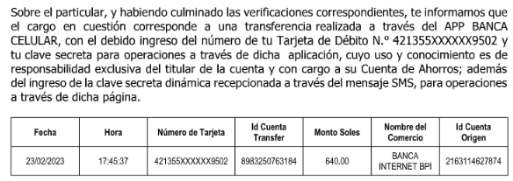

NOVENO: En autos obra copia de la Solicitud - Certificado N° .............. del Seguro de Tarjetas 360°, en el cual se detallan las siguientes coberturas contratadas y suma asegurada:
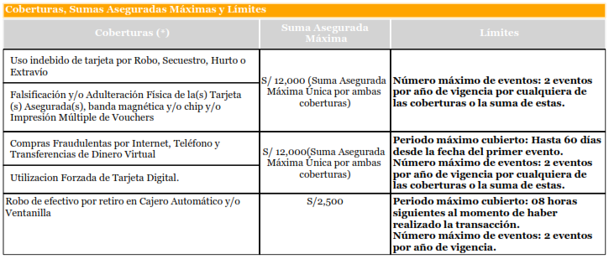
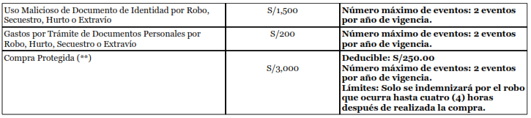
El evento descrito por el reclamante no correspondería a la primera cobertura (el consumo no se ha realizado en un negocio afiliado – conforme se señala en la página 2 de certificado “detalle de las coberturas”) ni a las coberturas descritas en los numerales 2,3,5, 6,7y 8. Así, corresponde únicamente determinar si el presente siniestro corresponde al supuesto “Utilización Forzada de Tarjeta Digital”, en la medida que la operación no reconocida se realizó a través de la App Banca Celular.
El certificado de seguro describe a dicha cobertura del modo siguiente:
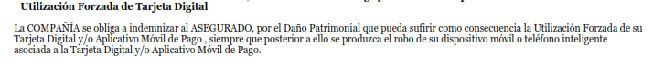Como puede apreciarse, de la descripción de la cobertura contratada, la póliza de seguro brinda cobertura frente a “por el daño patrimonial a consecuencia de la utilización forzada de la tarjeta digital y/o aplicativo móvil de pago, siempre que se produzca el robo del dispositivo móvil asociado a dicha tarjeta o aplicativo.”.
En tal sentido, un presupuesto indispensable para que se active la cobertura de “Utilización Forzada de Tarjeta Digital”, el robo del dispositivo móvil, hecho que no ha ocurrido en el presente caso. Por el contrario, conforme a lo narrado en la denuncia policial, habría sido víctima del hurto de su tarjeta de débito del Banco Interbank:

...................................................................................................

Al respecto, es aplicable lo sancionado en la sétima regla interpretativa contenida en el artículo IV de la Ley Nro. 29946 – Ley del Contrato de Seguro: “La cobertura, exclusiones y, en general, la extensión del riesgo, así como los derechos de los beneficiarios, previstos en el contrato de seguro, deben interpretarse literalmente” (lo destacado es nuestro); y, en este sentido, carece de sustento pretender que la aseguradora deba otorgar cobertura a riesgos y sumas que no han sido aceptados.
De lo anterior, es evidente que las operaciones de compra no reconocidas por el reclamante, no fueron hechas como consecuencia de un “Uso Indebido” de la tarjeta de crédito y/o débito, por tanto, en el presente caso no se ha configurado el supuesto de hecho para que se materialice la cobertura en reclamación.
DÉCIMO: Ahora bien, .................................. en su carta de rechazo, únicamente, señala que el reclamante no habría cumplió con la obligación de interponer la denuncia policial en el plazo oportuno.
En tal sentido, dicho rechazo se sustenta en que el asegurado no cumplió con interponer la denuncia policial en el plazo oportuno, por lo que al inobservarse la carga contractual ex post no correspondería el otorgamiento de cobertura.
Ahora bien, habiendo quedado acreditado que el siniestro no encaja en ninguna de las coberturas contradas, carece de relevancia pronunciarse sobre la carga contractual alegada por la Compañía. Sin perjuicio de ello, se deja constancia que: (i) se puso en conocimiento del asegurado los términos y condiciones del contrato; y, (ii) ha quedado acreditado que la interposición de la denuncia se realizó de forma extemporánea, sin existir fuerza mayor que lo justifique.
ATENDIENDO A LO EXPRESADO, ESTE ÓRGANO RESOLUTIVO UNIPERSONAL CONCLUYE SU APRECIACIÓN RAZONADA Y CONJUNTA AL AMPARO DE LO ESTABLECIDO EN EL REGLAMENTO DE LA DEFASEG, POR LO QUE:
RESUELVE:
Declarar INFUNDADA la reclamación interpuesta por ............................................ contra .................................. correspondiente al SEGURO DE PROTECCIÓN DE TARJETAS 360° - CERTIFICADO N° .............., quedando a salvo el derecho del reclamante para recurrir ante las instancias que consideren pertinentes.

Lima, 19 de mayo de 2023
La Secretaria Técnica, como Órgano Resolutivo Unipersonal, emite la presente resolución.
Alicia Martín López – Secretaria Técnica

